製品情報比較表（案）
 | 後 発 品 | 先 発 品
会 社 名 | 第一三共エスファ株式会社
製 品 名 | ロサルタンK錠25mg「DSEP」 | ニュ－ロタン錠25mg
薬価  （2026年4月1日時点） | 10.80円 | 18.20円
規 格 | 1錠中 ロサルタンカリウム（日局）25mg
添加剤 | 乳糖水和物、結晶セルロース、部分アルファー化デンプン、ヒドロキシプロピルセルロース、ステアリン酸マグネシウム、ヒプロメロース、酸化チタン、カルナウバロウ | 乳糖水和物、部分アルファー化デンプン、結晶セルロース、ヒドロキシプロピルセルロース、ヒプロメロース、ステアリン酸マグネシウム、酸化チタン、カルナウバロウ
薬効分類名 | A-Ⅱアンタゴニスト
効能又は効果 | 〇高血圧症  〇高血圧及び蛋白尿を伴う2型糖尿病における糖尿病性腎症
用法及び用量 | 〈高血圧症〉  通常、成人にはロサルタンカリウムとして25～50mgを1日1回経口投与する。なお、年齢、症状により適宜増減するが、1日100mgまで増量できる。  〈高血圧及び蛋白尿を伴う2型糖尿病における糖尿病性腎症〉  通常、成人にはロサルタンカリウムとして50mgを1日1回経口投与する。なお、血圧値をみながら1日100mgまで増量できる。ただし、過度の血圧低下を起こすおそれのある患者等では25mgから投与を開始する。
製品の性状 | 白色の割線入りの円形のフィルムコーティング錠 | 白色の円形のフィルムコーティング錠  直径：5.7mm  厚さ：2.8mm  重量：約0.08g
  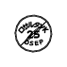 | 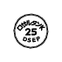 |  | 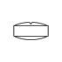 | 直径：5.6mm  厚さ：2.9mm  質量：73mg
  識別コード： |  | ロサルタンK 25 DSEP
先発品との  同等性 | 溶出試験（試験条件：pH6.8/50rpm） | 生物学的同等性試験（健康成人男子、絶食時）  血漿中カルボン酸体濃度の推移  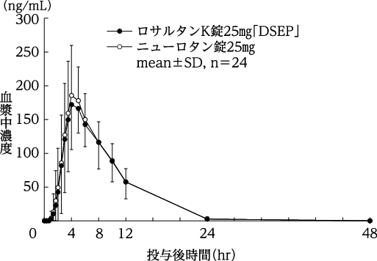
先発品との  同等性 | 「後発医薬品の生物学的同等性試験ガイドライン」に基づき判定した結果、ロサルタンK錠25mg「DSEP」と標準製剤（ニュ－ロタン錠25mg）の溶出挙動は類似していると判定された。 | 「後発医薬品の生物学的同等性試験ガイドライン」に基づき判定した結果、ロサルタンK錠25mg「DSEP」と標準製剤（ニュ－ロタン錠25mg）の生物学的同等性が確認された。
備考
担当者、連絡先
2026年4月

